MÃ©mo Python

Table des matières

Fpt partie I
FonctionnalitÃ©s Python

1 Constantes et types natifs
Quelques constantes sont dÃ©finies par Python comme True et False. De la mÃªme maniÃ¨re, quelques classes sont dÃ©finies par dÃ©faut, appelÃ©ss types natifs, comme :
1. Types boolÃ©ens
(a) BoolÃ©en (bool)
(b) OpÃ©rations boolÃ©ennes (and, or, not)
2. Types numÃ©riques
(a) Entier (int)
(b) Flottant (float)
(c) Complexe (complex)
3. Types sÃ©quentiels
(a) Liste (list)
(b) Tuple (tuple)
(c) Range (range)
4. ChaÃ®ne de caractÃ¨res (str)
5. SÃ©quences binaires (bytes, bytearray, memoryview)
6. Ensemble (set (muable), frozenset (non muable))
7. Dictionnaire (dict)
La liste n’est pas exhaustive, des complÃ©ments sur les types natifs sont disponibles dans la documentation.

Documentation
Documentation Python 3 : constantes natives, types natifs

2 Variables

3 Classes

Les classes permettent des crÃ©er des objets appelÃ©s instances) qui partagent des caractÃ©ristiques de leur classe. Une classe correspond donc Ã un type d’objet.

Documentation
Introduction OpenClassrooms, Documentation Python 3, Wikilivres

3.1 Structure d’une classe
Les objets d’une classe partagent des caractÃ©ristiques communes Ã la classe : des attributs et des mÃ©thodes (des fonctions qui agissent sur leur attributs). Les objets sont crÃ©Ã©s gâce Ã une mÃ©thode spÃ©ciale appelÃ©e constructeur.

3.1.1 CrÃ©ation
Pour crÃ©er une classe, la syntaxe est la suivante :
[Sorry. Ignored \begin{minted} ... \end{minted}]
Si la classe hÃ©rite d’une classe mÃ¨re, alors il faut l’ajouter en argument :
[Sorry. Ignored \begin{minted} ... \end{minted}]

3.1.2 Initialiseur

L’initialiseur est une mÃ©thode spÃ©ciale appelÃ©e __init__, il prend en argument self (toutes les mÃ©thodes de la classe prennent en argument self qui est en fait l’instance en question) et tous les paramÃ¨tres nÃ©cessaires Ã l’initialisation de l’instance. Il ne s’agit pas du constructeur (mÃªme si on l’appelle parfois ainsi par abus de langage) : il ne crÃ©e pas Ã proprement parler l’instance, mais agit sur celle-ci lorsqu’elle vient d’Ãªtre crÃ©Ã©e. Le « vÃ©ritable » constructeur est la mÃ©thode __new__, il n’est en gÃ©nÃ©ral pas nÃ©cessaire de l’implÃ©menter, sauf par exemple lorsque l’on crÃ©e des mÃ©taclasses ou si l’on veut crÃ©er des classes qui hÃ©ritent des types natifs. L’initialiseur est appelÃ© automatiquement lors que l’on crÃ©e l’objet (aprÃ¨s le constructeur).
[Sorry. Ignored \begin{minted} ... \end{minted}]
Ici, les deux premiers attributs sont personnalisables lors de la crÃ©ation des objets alors que le dernier est commun Ã tous. CONSTANTE est une variable de classe. Pour crÃ©er un objet on Ã©crit simplement :
[Sorry. Ignored \begin{minted} ... \end{minted}]

3.1.3 MÃ©thodes

Les mÃ©thodes se dÃ©finissent comme des fonctions, elles agissent en gÃ©nÃ©ral sur les instances de la classe. Elles doivent prendre self en argument :
[Sorry. Ignored \begin{minted} ... \end{minted}]
Ensuite on les appelle de la maniÃ¨re suivante :
[Sorry. Ignored \begin{minted} ... \end{minted}]

3.2 HÃ©ritage

L’hÃ©ritage est un moyen de crÃ©er des classes dÃ©rivÃ©es (classes filles) d’une classe source (classe mÃ¨re). Une classe fille hÃ©rite de toutes les mÃ©thodes et variables de sa classe mÃ¨re. Pour crÃ©er une classe fille, on utilise la syntaxe suivante.
[Sorry. Ignored \begin{minted} ... \end{minted}]
Il est possible d’Ã©craser une mÃ©thode hÃ©ritÃ©e en la redÃ©finissant dans la classe fille. Si on veut accÃ©der Ã une mÃ©thode hÃ©ritÃ©e alors qu’on l’a redÃ©finie dans la classe fille, on utilise la fonction super() qui permet d’appeler la mÃ©thode de la classe mÃ¨re de la classe prÃ©sente (sans l’argument self).

Exemple
[Sorry. Ignored \begin{minted} ... \end{minted}]
On peut utiliser deux fonctions pour vÃ©rifier l’hÃ©ritage : isinstance renvoie True si l’objet est une instance de la classe ou de ses classes filles ; issubclass permet de voir si une classe est fille d’une autre.
[frame = single, fontsize = \footnotesize]
>>> bibli = Bibliotheque('blanc', 'vert', 150)
>>> bibli.__dict__
{'couleur': 'blanc', 'materiau': 'vert', 'nb_livres': 150}
>>> isinstance(bibli, Meuble)
True
>>> isinstance(bibli, Bibliotheque)
True
>>> issubclass(Bibliotheque, Meuble)
True
>>> issubclass(Meuble, Bibliotheque)
False
>>> isinstance(bibli, int)
False
>>> isinstance(bibli, object)
True

Documentation
OpenClassrooms, Documentation Python 3, Programiz

3.3 MÃ©thodes spÃ©ciales

Les mÃ©thodes spÃ©ciales sont dÃ©jÃ dÃ©finies par dÃ©faut dans Python mais on peut les personnaliser. Elles sont reconnaissables par leur typographies : leur nom commence et se termine par deux soulignÃ©s.

Documentation
Documentation Python 3, OpenClassrooms

3.3.1 Construction, initialisation et destruction
Le constructeur est la mÃ©thode __new__. C’est une mÃ©thode de classe qui prend en argument cls et les autres arguments qui seront en paramÃ¨tres de l’initialiseur ; il doit retourner un objet (l’instance Ã crÃ©er). __init__ a dÃ©jÃ Ã©tÃ© dÃ©crit prÃ©cÃ©demment (contrairement au constructeur, cette mÃ©thode ne retourne rien). En pratique, on n’implÃ©mente pas la mÃ©thode __new__ sauf dans certains cas.

Exemple
On veut dÃ©finir une classe « singleton » qui ne peut crÃ©er qu’une instance.
[Sorry. Ignored \begin{minted} ... \end{minted}]
Pour dÃ©truire un objet, on dÃ©finit la mÃ©thode __del__. On l’appelle comme ceci :
[Sorry. Ignored \begin{minted} ... \end{minted}]

3.3.2 ReprÃ©sentation et chaine de caractÃ¨re d’un objet
Il existe deux mÃ©thodes spÃ©ciales nommÃ©es __repr__ et __str__ qui sont appelÃ©es lorsque l’on exÃ©cute repr(objet) ou return objet, et quand on exÃ©cute str(objet) ou bien print(objet). La fonction __repr__ est donc utilisÃ©e lorsque l’on veut avoir accÃ¨s Ã la reprÃ©sentation d’un objet, tandis que __str__ permet de prÃ©senter l’objet de maniÃ¨re plus Ã©lÃ©gante en chaine de caractÃ¨res. Ces deux fonctions prennent en argument self. Lorsque la mÃ©thode __str__ n’est pas dÃ©finie, Python appelle la fonction de reprÃ©sentation Ã la place.

Exemple
L’exemple suivant
[Sorry. Ignored \begin{minted} ... \end{minted}]
permet de faire :
[fontsize = \footnotesize, frame = single]
>>> obj = MaClasse()
>>> obj
MaClasse(Exemple)
>>> print(obj)
Instance de MaClasse ayant comme attribut Exemple.

3.3.3 Accesseur et mutateur

Lorsque Python essaie d’accÃ©der Ã un attribut, il appelle en premier la mÃ©thode spÃ©ciale __getattribute__, puis il appelle les descripteurs s’il sont dÃ©finis. Lorsque l’on veut modifier un attribut, c’est la mÃ©thode spÃ©ciale __setattr__ puis les descripteurs qui sont appelÃ©s. Si on essaie d’accÃ©der Ã un attribut non dÃ©fini, Python appelle en guise de derniÃ¨re chance la mÃ©thode __getattr__. On peut personnaliser cette fonction de maniÃ¨re Ã ce qu’elle envoie une erreur, ou bien Ã ce qu’elle redirige vers un autre attribut ou effectue un calcul.

Exemple
[Sorry. Ignored \begin{minted} ... \end{minted}]
On note que l’on utilise les mÃ©thodes spÃ©ciales de la classe object (mÃ©thodes par dÃ©faut) car appeler self.__getattribute__ ou self.__setattr__ donnent une rÃ©cursivitÃ© sans fin ! Cela permet de faire :
[fontsize = \footnotesize, frame = single]
>>> objet = MaClasse()
L'attribut a Ã©tÃ© changÃ© !
>>> objet.b
L'attribut b est inaccessible !
>>> objet.a
J'accÃ¨de Ã l'attribut a...
0
>>> objet.attribut = 1
L'attribut a Ã©tÃ© changÃ© !
>>> objet.a
J'accÃ¨de Ã l'attribut a...
1

Il existe aussi __delattr__ qui prend en arguments self et le nom de l’attribut. Cette mÃ©thode est appelÃ©e lorsque l’on effectue del objet.attribut. Lors de l’Ã©criture de la mÃ©thode, il faut utiliser object.__delattr__ de la mÃªme maniÃ¨re que l’on utilise object.__setattr__ pour __setattr__ ou object.__getattribute__ pour __getattribute__.

3.3.4 MÃ©thodes de conteneur

Il existe trois mÃ©thodes (accesseur, mutateur, destructeur) qui permettent d’agir sur l’objet avec l’opÃ©rateur [] (utilisÃ© pour les listes par exemple). Dans ce cas, l’objet peut Ãªtre un conteneur qui contient d’autres objets. Le fonctionnement de ses mÃ©thodes est similaires aux prÃ©cÃ©dentes. Sont dÃ©finies en outre __contains__ qui permet de dÃ©terminer si un Ã©lÃ©ment est prÃ©sent ou non dans le conteneur (retourne un boolÃ©en) et __len__ qui retourne la longueur du conteneur. Tableau rÃ©capitulatif :

MÃ©thode | Arguments | Appel
__getitem__ | self, index | conteneur[index]
__setitem__ | self, index, valeur | conteneur[index] = valeur
__delitem__ | self, index | del conteneur[index]
__contains__ | self, element | element in conteneur
__len__ | self | len(conteneur)

3.3.5 Surcharges d’opÃ©rateur

Les surcharges d’opÃ©rateur permettent de faire des opÃ©rations arithmÃ©tiques avec des objets, c’est-Ã -dire d’indiquer Ã Python ce qu’il faut faire lorsque l’on exÃ©cute objet1 + objet2. Ces mÃ©thodes prennent en arguments self (l’objet 1) et l’objet 2.

MÃ©thode | Appel
XE "__add__" __add__ | objet1 + objet2
XE "__sub__" __sub__ | objet1 - objet2
XE "__mul__" __mul__ | objet1 * objet2
XE "__truediv__" __truediv__ | objet1 / objet2
XE "__floordiv__" __floordiv__ | objet1 // objet2
XE "__mod__" __mod__ | objet1 % objet2

Les deux objets ne sont pas nÃ©cessairement du mÃªme type ! Cependant, cette opÃ©ration n’est pas symÃ©trique : le code objet + 5 par exemple exÃ©cute objet.__add__(5), alors que 5 + objet exÃ©cute int.__add__(5). Pour que l’opÃ©ration soit symÃ©trique, il faut aussi dÃ©finir ces fonctions avec le prÃ©fixe r (par exemple __radd__).

3.4 MÃ©thodes statiques et mÃ©thodes de classes

3.4.1 MÃ©thode statique

Les mÃ©thodes que l’on a vues jusqu’Ã maintenant agissent sur les instances des classes : elles prennent toujours en premier argument le mot clÃ© self qui renvoie Ã l’instance elle mÃªme. Lorsque l’on appelle une telle mÃ©thode sur une instance comme ceci : [fontsize=]python instance.methode(<arguments>), Python exÃ©cute en fait Classe.methode(instance, <arguments>).
En fait, ces deux objets sont diffÃ©rents. Classe.methode est une simple fonction, alors que instance.methode est une mÃ©thode Ã©valuÃ©e sur l’instance (en anglais « bound method »), c’est-Ã -dire que l’instance est mise en premier argument. On considÃ¨re cet exemple :

Exemple
[Sorry. Ignored \begin{minted} ... \end{minted}]
On choisit ici de grouper trois fonctions car elles sont logiquement liÃ©es. Elles n’influent pas les instances donc elles ne prennent pas self en argument. Si l’on appelle ces mÃ©thodes sur une instance, une exception sera levÃ©e car Python entrera automatiquement l’argument self (donc en tout trois arguments) alors que les mÃ©thodes n’en prennent que deux. Pour remÃ©dier Ã cela, on les dÃ©core avec @staticmethod. On peut maintenant les appeler indiffÃ©remment sur la classe ou sur des instances.

3.4.2 MÃ©thode de classe

Lorsque l’on veut manipuler des variables de classe et non des attributs d’instances, on crÃ©e des mÃ©thodes de classe. Celles-ci prennent la classe en premier argument, par convention on le note cls ; elles ne prennent logiquement pas self comme argument. Cette mÃ©thode est donc Ã©valuÃ©e sur la classe. Sans autre modification, on ne peut peut appeler cette mÃ©thode que sur les instances car Python attend l’argument cls. Pour pouvoir appeler cette mÃ©thode sur la classe (logique car c’est une mÃ©thode de classe), on la dÃ©core avec @classmethod.

3.4.3 Cas de l’hÃ©ritage
En rÃ©sumÃ© :
1. Les mÃ©thodes statiques sont des fonctions reliÃ©es Ã des classes, mais qui n’agissent pas sur celles-ci.
2. Les mÃ©thodes de classe sont des fonctions qui prennent la classe en paramÃ¨tre.
Une classe qui hÃ©rite d’une classe mÃ¨re hÃ©rite de toutes ses mÃ©thodes. Les mÃ©thodes statiques restent donc inchangÃ©es, tandis que les mÃ©thodes de classe s’adaptent Ã la nouvelle classe, car elles la prennent en premier argument.

Exemple
Un exemple d’utilisation de mÃ©thodes statiques et de classe sont la crÃ©ation de constructeurs alternatifs. On s’aperÃ§oit de la diffÃ©rence des deux notions.
[Sorry. Ignored \begin{minted} ... \end{minted}]
[frame=single, fontsize=\footnotesize]
>>> homme1 = Homme.par_date_de_naissance('Jean', 1997)
>>> homme2 = Homme.par_date_de_naissance2('Jean', 1997)
>>> type(homme1)
<class '__main__.Personne'>
>>> type(homme2)
<class '__main__.Homme'>

Pour avoir homme1 de type Homme, il faut redÃ©finir la mÃ©thode statique dans la classe fille.

Documentation
MÃ©thode statique sur Programiz, MÃ©thode de classe sur Programiz, StackOverflow

3.5 PropriÃ©tÃ©s

Les propriÃ©tÃ©s reprÃ©sentent en Python le principe d’encapsulation. Elles sont utiles si on souhaite contrÃ´ler l’accÃ¨s Ã un attribut ou si on veut que le changement d’une valeur d’un attribut engendre des modifications sur d’autres attributs. Les propriÃ©tÃ©s sont un cas particulier des descripteurs.

3.5.1 DÃ©finition d’une propriÃ©tÃ©
On crÃ©e les propriÃ©tÃ©s en utilisant des dÃ©corateurs. Elles contiennent un accesseur, un mutateur, un destructeur et une aide (docstring de l’accesseur).
Les propriÃ©tÃ©s sont aussi un moyen de simuler des attributs privÃ©s : pour simuler un attribut privÃ©, on prÃ©cÃ¨de son nom d’un soulignÃ©. Ainsi, on appelle cet attribut sans le soulignÃ© dans le code gâce aux propriÃ©tÃ©s. Par convention, on n’agit pas sur les attributs qui commencent par un soulignÃ© en Python.

Exemple
[Sorry. Ignored \begin{minted} ... \end{minted}]
On utilise la propriÃ©tÃ© de la maniÃ¨re suivante :
[frame = single, fontsize = \footnotesize]
>>> instance = MaClasse()
>>> instance.attribut
AccÃ¨s Ã l'attribut
'Je suis un attribut'
>>> instance.attribut = 'Ah bon ?'
Modification de l'attribut
>>> del instance.attribut
Adieu :(
>>> help(MaClasse.attribut)
Help on property:

PropriÃ©tÃ© 'attribut'.

Documentation
Documentation Python 3, PrioritÃ©s entre propriÃ©tÃ© et mÃ©thodes spÃ©ciales

3.5.2 GÃ©nÃ©ralisation : les descripteurs
On dit qu’un objet est un descripteur s’il possÃ¨de au moins une mÃ©thode __get__ (accesseur), __set__ (mutateur), ou __delete__ (destruteur).

Exemple
Exemple d’implÃ©mentation
[Sorry. Ignored \begin{minted} ... \end{minted}]

Documentation
Documentation Python 3

4 ItÃ©rateurs

5 GÃ©nÃ©rateurs

6 DÃ©corateurs

Les dÃ©corateurs sont des fonctions ou des classes qui permettent de modifier le comportement d’une autre fonction (ou classe). Les dÃ©corateurs sont utiles lorsque l’on souhaite qu’un certain nombre de fonctions effectuent des tÃ¢ches communes comme par exemple donner leur temps d’exÃ©cution. On appelle un dÃ©corateur de la maniÃ¨re suivante.
[Sorry. Ignored \begin{minted} ... \end{minted}]
Le code prÃ©cÃ©dent a le mÃªme comportement que le code suivant.
[Sorry. Ignored \begin{minted} ... \end{minted}]
Ainsi, fonction devient l’objet retournÃ©e par decorateur(fonction). Le dÃ©corateur doit donc retourner un objet que l’on peut appeler en Ã©crivant objet() (avec d’Ã©ventuels arguments), on appelle ce type d’objet un « callable». Le dÃ©corateur est bien sÃ»r lui mÃªme un callable. Si on le dÃ©finit comme une classe, on doit dÃ©finir la mÃ©thode __call__ qui permet de rendre ses instances callable.

Documentation
Stack Overflow

6.1 En tant que classe
Une faÃ§on d’implÃ©menter un dÃ©corateur est d’utiliser les classes. La fonction dÃ©corÃ©e deviendra alors une instance de la classe de ce dÃ©corateur. Il faut obligatoirement dÃ©finir la mÃ©thode __call__ pour pouvoir rendre cette instance callable.

Exemple
On considÃ¨re ici un dÃ©corateur qui compte le nombre d’appels de la fonction dÃ©corÃ©e.
[Sorry. Ignored \begin{minted} ... \end{minted}]

6.2 En tant que fonction
Comme un dÃ©corateur est un objet callable qui n’a d’autre utilitÃ© que d’Ãªtre appelÃ©, il est aussi logique de le dÃ©finir en tant que fonction.

Exemple
MÃªme dÃ©corateur que prÃ©cÃ©demment mais en l’implÃ©mentant en tant que fonction.
[Sorry. Ignored \begin{minted} ... \end{minted}]

Remarques
On voit dans cet exemple que l’on peut dÃ©finir des fonctions dans les dÃ©finitions de fonctions. La mention *args fait rÃ©fÃ©rence Ã tous les arguments non nommÃ©s que l’on a entrÃ©s (c’est un tuple, par exemple (arg1, arg2)). La mention **kwargs fait rÃ©fÃ©rence aux arguments nommÃ©s (c’est un dictionnaire). Ainsi on est sÃ»r de rÃ©cupÃ©rer tous les arguments.
Dans cet exemple, on assigne Ã wrapper un attribut de fonction (on peut le faire, puisqu’une fonction est un objet – de la classe function). On le dÃ©finit aprÃ¨s avoir dÃ©fini cette fonction.

6.3 DÃ©corateurs Ã paramÃ¨tres
On peut faire en sorte que le dÃ©corateur prenne un ou plusieurs paramÃ¨tres. Dans ce cas, il faut dÃ©finir le dÃ©corateur Ã l’intÃ©rieur d’une clÃ´ture qui prend en argument ces diffÃ©rents paramÃ¨tres.

Exemple
On veut retourner une erreur quand la fonction retourne une valeur trop Ã©levÃ©e.
[Sorry. Ignored \begin{minted} ... \end{minted}]
Ces deux syntaxes sont Ã©quivalentes :
[Sorry. Ignored \begin{minted} ... \end{minted}]
Cela permet de faire
[frame = single, fontsize = \footnotesize]
>>> demande_nombre()
Entrer un nombre : 11
Maximum 10 dÃ©passÃ©.

7 MÃ©taclasses

Les mÃ©taclasses sont les classes qui instancient d’autres classes. Par dÃ©faut, une seule mÃ©taclasse est dÃ©finie : la mÃ©taclasse type. On s’en rend compte en demandant le type des classes que l’on crÃ©e.
[Sorry. Ignored \begin{minted} ... \end{minted}]
Fpt partie II
Modules

1 Librairie standard

1.1 datetime

Le module datetime permet de crÃ©er des objets reprÃ©sentant des dates et de faire des opÃ©rations. La classe datetime.date reprÃ©sente une date par son annÃ©e, son mois et son jour : jour = datetime.date(2017, 1, 1) correspond Ã la date 1er janvier 2017. La classe datetime.timedelta permet de faire des opÃ©rations sur les dates. Ses objets sont reprÃ©sentÃ©s par un nombre de jours (on peut construire un timedelta avec des semaines/mois/annÃ©es, le constructeur convertit en jours). Le module datetime peut ausi Ãªtre utilisÃ© pour utiliser des durÃ©es plus rÃ©duites, i.e. secondes, minutes, heures, etc.

Exemple
[fontsize = \footnotesize, frame = single]
>>> import datetime
>>> j1 = datetime.date(2017, 1, 1)
>>> j2 = j1 + datetime.timedelta(30)
>>> j2
datetime.date(2017, 1, 31)

Documentation
Documentation Python 3

1.2 turtle

Contient des classes pour dessiner des formes simples en faisant avancer des tortues. Elles peuvent avancer, reculer, tourner d’un certain angle. La classe Turtle permet de crÃ©er des objets tortues qui peuvent :
1. Avancer : Turtle.forward(<nb de pixels>)
2. Reculer : Turtle.backward(<nb de pixels>)
3. Tourner Ã droite ou Ã gauche (ex : Turtle.right(<degrÃ©s>))
4. Changer de couleur (Turtle.color(<couleur>)) ou de forme (Turtle.shape(<forme>)).

Exemple
[Sorry. Ignored \begin{minted} ... \end{minted}]

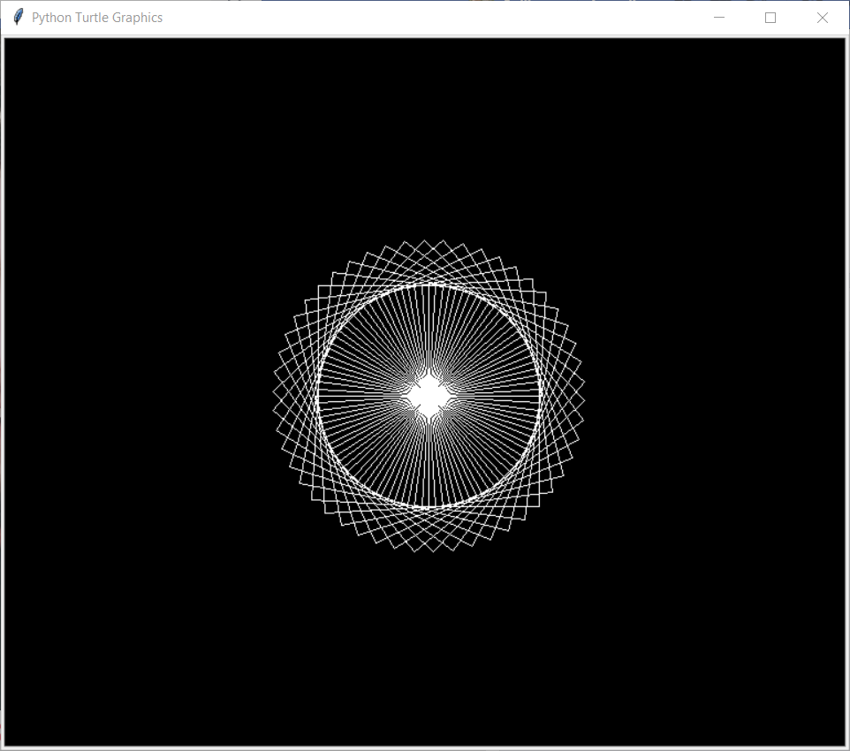 RÃ©sultat

Documentation
Documentation Python 3, Wikilivres

1.3 ctypes

Ce module sert Ã appeler des fonctions Ã©crites en langage C dans des librairies DLL par exemple.

1.3.1 Boites de dialogue

Le module ctypes peut servir Ã faire apparaitre des boites de dialogue. On peut modifier le comportement du script Python en fonction du bouton appuyÃ© car la fonction faisant apparaitre ces boites renvoie un entier qui dÃ©pend du bouton appuyÃ©. Diverses options sont disponibles :
[Sorry. Ignored \begin{minted} ... \end{minted}]

Exemple
[Sorry. Ignored \begin{minted} ... \end{minted}]

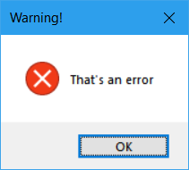 RÃ©sultat

1.4 keyboard

1.5 os

1.6 sys

2 Modules Ã tÃ©lÃ©charger

2.1 twilio

2.2 win10toast

2.3 splinter

2.4 pylint

2.5 autopy

